Resolución del Pleno del Instituto de Transparencia, Acceso a la Información Pública y Protección de Datos Personales del Estado de México y Municipios, con domicilio en Metepec, Estado de México, a dieciocho de enero de dos mil veintitrés.

VISTO el expediente electrónico formado con motivo del recurso de revisión número 12980/INFOEM/IP/RR/2022, interpuesto por la C. XXXXXXXXXXXXXX, en lo sucesivo La Recurrente, en contra de la respuesta de la Secretaría de Movilidad, en lo subsecuente El Sujeto Obligado, se procede a dictar la presente resolución.

A N T E C E D E N T E S D E L A S U N T O

PRIMERO. De la Solicitud de Información.
Con fecha veinte de junio de dos mil veintidós, La Recurrente presentó a través del Sistema de Acceso a la Información Mexiquense (SAIMEX) ante El Sujeto Obligado, la solicitud de acceso a la información, registrada bajo el número de expediente 00323/SMOV/IP/2022, mediante la cual solicitó lo siguiente:

“Mi vehiculo esta en el corralon y me cobran una tarifa muy alta, me pueden decir el fundamento y costo para el cobro por dia que permanece un vehículo en un depósito de guarda y custodia concesionado por la Secretaria de Movilidad, asimismo el fundamento y costo por el arrastre por parte de una grúa en un servicio concesionado por la Secretaria de Movilidad. En caso de ser publicado en la Gaceta del Estado la fecha y el doceumnto y como puedo poner una denunica por el abuso” (Sic.)

MODALIDAD DE ENTREGA: A través del SAIMEX.

SEGUNDO. De la respuesta del Sujeto Obligado.
En el expediente electrónico SAIMEX, se aprecia que El Sujeto Obligado en fecha siete de julio de dos mil veintidós, dio respuesta a la solicitud de información señalando lo siguiente:

“Folio de la solicitud: 00323/SMOV/IP/2022

En respuesta a la solicitud recibida, nos permitimos hacer de su conocimiento que con fundamento en el artículo 53, Fracciones: II, V y VI de la Ley de Transparencia y Acceso a la Información Pública del Estado de México y Municipios, le contestamos que:
Envío un cordial saludo, a su vez, por instrucciones del Mtro. Carlos Preza Millán, Subsecretario de Movilidad; de conformidad con lo dispuesto por los artículos 8 y 16 de la Constitución Política de los Estados Unidos Mexicanos; 78 y 143 de la Constitución Política del Estado Libre y Soberano de México; 32 de la Ley Orgánica de la Administración Pública del Estado de México; 1, 2, 3, 8 y 11 del Reglamento Interior de la Secretaría de Movilidad; así como, las facultades establecidas en el Manual General de Organización de esta Secretaría; en atención a la solicitud de información 323/SMOV/IP/2022, respectivamente, en el Sistema de Acceso a la Información Mexiquense (SAIMEX); mediante el cual señala << Mi vehiculo esta en el corralon y me cobran una tarifa muy alta, me pueden decir el fundamento y costo para el cobro por dia que permanece un vehículo en un depósito de guarda y custodia concesionado por la Secretaria de Movilidad, asimismo el fundamento y costo por el arrastre por parte de una grúa en un servicio concesionado por la Secretaria de Movilidad. En caso de ser publicado en la Gaceta del Estado la fecha y el doceumnto y como puedo poner una denunica por el abuso...>> (sic) al respecto le informo que, de conformidad con los artículos 143 de la Constitución Política del Estado Libre y Soberano de México; así como, de acuerdo al marco jurídico que regula la prestación del Servicio Público Auxiliar de Depósitos para Guarda y Custodia Vehicular, que en cuanto a la solicitud de información, esta autoridad informa que, pongo a su disposición el link para consultar el tabulador de costos, así como la gaceta. https://smovilidad.edomex.gob.mx/sites/smovilidad.edomex.gob.mx/files/files/pdf/tabulador_depositos.pdf https://legislacion.edomex.gob.mx/sites/legislacion.edomex.gob.mx/files/files/pdf/gct/2011/ene213.PDF Ahora bien, en dado caso de que quisiera interponer una queja en contra de una empresa prestadora del servicio público auxiliar de depósitos para guarda y custodia vehicular, o grúas de salvamento y arrastre que se encuentre dentro de la Entidad, se ponen a su disposición el número correspondiente: 55-5366-8200 extensión 55180 o 55184. O bien, de forma presencial en la dirección Avenida Gustavo Baz Prada número 216, colonia la Loma, municipio de Tlalnepantla, Estado de México. Sin más por el momento, me reitero a sus apreciables órdenes.

ATENTAMENTE
Lic. Luis Gustavo Mondragón Duarte” (Sic).

TERCERO. Del recurso de revisión.
Inconforme con la respuesta notificada por El Sujeto Obligado, La Recurrente interpuso el recurso de revisión, en fecha primero de agosto de dos mil veintidós, el cual fue registrado en el sistema electrónico con el expediente número 12980/INFOEM/IP/RR/2022, en el cual arguye, las siguientes manifestaciones:

- Acto Impugnado:
“realice una solciitud paraatender mi situación en el deposito y parace que los incubren ya que no me entregan la ifnormación solciitada y existe un abuso por los corralores." [Sic]

- Razones o Motivos de Inconformidad:
“me negaron la información que es de utilidad para mi suituación de mi vehiculo” [Sic]

CUARTO. Del turno del recurso de revisión.
Medio de impugnación que le fue turnado al Comisionado Presidente José Martínez Vilchis, por medio del sistema electrónico en términos del arábigo 185, fracción I, de la Ley de Transparencia y Acceso a la información Pública del Estado de México y Municipios, del cual recayó acuerdo de admisión en fecha nueve de agosto del año en curso, determinándose en él, un plazo de siete días para que las partes manifestaran lo que a su derecho corresponda en términos del numeral ya citado.

QUINTO. De la etapa de instrucción.
Así, una vez abierta la etapa de instrucción, en el sumario se observa que El Sujeto Obligado en fecha diez de agosto de dos mil veintidós, presentó su informe justificado, mismo que fue puesto a la vista de La Recurrente el día veinte de diciembre de dos mil veintidós, para que en un término de tres días La Recurrente adujera manifestaciones; asimismo, se hace constar que La Recurrente fue omiso en presentar sus manifestaciones respecto al informe justificado remitido por el Sujeto Obligado; finalmente se advierte de las constancias que integran el presente expediente, que no existe prueba alguna que deba desahogarse.

SEXTO. De la ampliación del término para resolver.
En fecha veintiuno de septiembre de dos mil veintidós, se amplió el término para resolver el recurso de revisión en términos del artículo 181 párrafo tercero de la Ley de Transparencia y Acceso a la Información Pública del Estado de México y Municipios por un plazo de quince días hábiles.

Este organismo garante no pasa por alto justificar, que el plazo para emitir resolución en el presente asunto encuentra justificación en el alto número de recursos de revisión recibidos dentro del primer semestre del año dos mil veintidós, que, en comparación con los recibidos el año pasado dentro del mismo periodo, se ha incrementado aproximadamente un 400%, circunstancia atípica que ha rebasado las capacidades técnicas y humanas del personal encargado de la proyección de las resoluciones a dichos medios de impugnación.

Por ello, es menester precisar que si bien se ha excedido el plazo para resolver el presente medio de impugnación, de conformidad con la ley de la materia, el plazo para emitir resolución se encuentra justificado en los elementos para medir su razonabilidad de asuntos conforme a los parámetros establecidos por diversos órganos jurisdiccionales federales, aplicables también en procedimientos análogos, como el que nos ocupa.

Así, en términos de lo que establecen los artículos 8.1 y 25 de la Convención Americana sobre Derechos Humanos, los recursos deben ser sencillos y resolverse en el menor tiempo posible, tomando en consideración la dilación total del procedimiento; esto es, en un plazo razonable.

En ese sentido, el legislador fijó los términos procesales en las leyes, de manera general, sin que pudiera prever la variada gama de casos que son resueltos por los órganos jurisdiccionales o cuasi jurisdiccionales, tanto por la complejidad de los hechos, como por el número de casos que conocen.

Por ello, excepcionalmente, si un asunto es resuelto con posterioridad a los plazos señalados por la norma debe analizarse la razonabilidad del tiempo necesario para su resolución, atentos a los siguientes criterios:

a) Complejidad del asunto: La complejidad de la prueba, la pluralidad de sujetos procesales, el tiempo transcurrido, las características y contexto del recurso.
b) Actividad Procesal del interesado: Acciones u omisiones del interesado.
c) Conducta de la Autoridad: Las Acciones u omisiones realizadas en el procedimiento. Así como si la autoridad actuó con la debida diligencia.
d) La afectación generada en la situación jurídica de la persona involucrada en el proceso: Violación a sus derechos humanos.

De modo que, cuando se trate de un asunto excepcional, por alguna o todas las características mencionadas o bien, cuando el ingreso de asuntos al órgano jurisdiccional o cuasi jurisdiccional respectivo supere notoriamente al que podría considerarse normal, debe concluirse que es una excluyente de responsabilidad en relación con la actuación del funcionario, como ha acontecido en el caso que nos ocupa.

Argumento que encuentra sustento en la jurisprudencia P./J. 32/92 emitida por el Pleno de la Suprema Corte de Justicia de la Nación de rubro “TÉRMINOS PROCESALES. PARA DETERMINAR SI UN FUNCIONARIO JUDICIAL ACTUÓ INDEBIDAMENTE POR NO RESPETARLOS SE DEBE ATENDER AL PRESUPUESTO QUE CONSIDERÓ EL LEGISLADOR AL FIJARLOS Y LAS CARACTERÍSTICAS DEL CASO.”, visible en la Gaceta del Seminario Judicial de la Federación con el registro digital 205635.

Razones por las cuales cabe concluir que, la resolución al recurso de revisión se solventa hasta esta fecha, debido a que existe una excesiva carga de trabajo en desproporción a la capacidad de los recursos materiales y humanos con que cuenta este Instituto para atender la enorme demanda de usuarios que acuden para que se les garantice su Derecho de acceso a la información Pública y Protección de Datos Personales, aunado a la complejidad de los hechos a los que se refieren, así como al volumen del expediente, la extensión de los escritos y pruebas aportadas y desahogadas por las partes; lo que impide la tramitación de los recursos dentro de los términos legales previamente establecidos por la Ley, por tratarse de causas de fuerza mayor.

Al respecto, también son de considerar los criterios sostenidos por el Cuarto Tribunal Colegiado en Materia Administrativa del Primer Circuito, cuyos rubros y datos de identificación son los siguientes:

“PLAZO RAZONABLE PARA RESOLVER. DIMENSIÓN Y EFECTOS DE ESTE CONCEPTO CUANDO SE ADUCE EXCESIVA CARGA DE TRABAJO.” consultable en el Seminario Judicial de la Federación y su gaceta, con el registro digital 2002351.

“PLAZO RAZONABLE PARA RESOLVER. CONCEPTO Y ELEMENTOS QUE LO INTEGRAN A LA LUZ DEL DERECHO INTERNACIONAL DE LOS DERECHOS HUMANOS.”, visible en el Seminario Judicial de la Federación y su gaceta, con el registro digital 2002350.

Por ello, este organismo garante comprometido con la tutela de los derechos humanos confiados, señala que este exceso del plazo legal para resolver el presente asunto, resulta de carácter excepcional.

SÉPTIMO. Del Cierre de Instrucción.
Por lo cual, se decretó el cierre de instrucción mediante acuerdo de fecha doce de enero de dos mil veintitrés, en términos del artículo 185, fracción VI, de la Ley de Transparencia y Acceso a la Información Pública del Estado de México y Municipios, iniciando el término legal para dictar resolución definitiva del asunto.

C O N S I D E R A N D O

PRIMERO. De la competencia.
Este Instituto de Transparencia, Acceso a la Información Pública y Protección de Datos Personales del Estado de México y Municipios es competente para conocer y resolver el presente recurso de revisión, de conformidad con los artículos: 6, apartado A, fracción IV de la Constitución Política de los Estados Unidos Mexicanos; 5, párrafos trigésimo, trigésimo primero y trigésimo segundo, fracciones IV y V, de la Constitución Política del Estado Libre y Soberano de México; artículos 1, 2 fracción II, 13, 29, 36 fracciones I y II, 176, 178, 179, 181 párrafo tercero y 185 de la Ley de Transparencia y Acceso a la Información Pública del Estado de México y Municipios; y 10, 7, 9 fracciones I y XXIV, y 11 del Reglamento Interior del Instituto de Transparencia, Acceso a la Información Pública y Protección de Datos Personales del Estado de México y Municipios.

SEGUNDO. Sobre los alcances del recurso de revisión.
Anterior a todo debe destacarse que el recurso de revisión tiene el fin y alcance que señalan los numerales 176, 179 fracción V, 181 párrafo cuarto, 194 y 195 y demás aplicables de la Ley de Transparencia y Acceso a la Información Pública del Estado de México y Municipios vigente y será analizado conforme a las actuaciones que obren en el expediente electrónico con la finalidad de reparar cualquier posible afectación al derecho de acceso a la información pública y garantizando el principio rector de máxima publicidad.

TERCERO. De las causas de improcedencia.
En el procedimiento de acceso a la información y de los medios de impugnación de la materia, se advierten diversos supuestos de procedibilidad, los cuales deben estudiarse con la finalidad de dar cumplimiento a los principios de legalidad y objetividad inmersos en el artículo 9, de Ley de Transparencia y Acceso a la Información Pública del Estado de México y Municipios, en correlación con la seguridad jurídica que debe generar lo actuado ante este Organismo garante.

De lo anterior, el estudio de las causas de improcedencia que se hagan valer por las partes o que se advierta de oficio por este Resolutor debe ser objeto de análisis previo al estudio de fondo del asunto, ya que el estudio de los presupuestos procesales sobre el inicio o trámite de un proceso genera eficacia jurídica de las resoluciones, más aún que se trata de una figura procesal adoptada en la ley de la materia la cual impide su estudio y resolución cuando una vez admitido el recurso de revisión, se advierta una causa de improcedencia que permita sobreseer el recurso de revisión sin estudiar el fondo del asunto; circunstancias anteriores que no son incompatibles con el derecho de acceso a la justicia, ya que éste no se coarta por regular causas de improcedencia y sobreseimiento con tales fines.

Así las cosas, en la especie, no se actualiza ninguna causa de improcedencia de las referidas en el artículo 191 de la Ley de Transparencia y Acceso a la Información Pública del Estado de México y Municipios, encontrándose actualizados todos los supuestos procesales para atender el fondo del asunto, en los términos del considerando posterior.

CUARTO. Estudio y resolución del asunto.
Ahora bien, se procede al análisis del presente recurso, así como el contenido íntegro de las actuaciones que obran en el expediente electrónico, para así estar en posibilidad este Órgano Colegiado de dictar el fallo correspondiente conforme a derecho, tomando en consideración los elementos aportados por las partes y apegándose en todo momento al principio de máxima publicidad consagrado en nuestra Constitución Federal, Local y demás leyes aplicables en la materia, así como en los tratados internacionales en los que el Estado Mexicano sea parte, en concordancia con el párrafo tercero del artículo 1 de la Constitución Federal y el diverso 8, de la Ley de Transparencia local.

Con el propósito de resolver el presente medio de impugnación, es conveniente recordar que la Recurrente solicitó al Sujeto Obligado que se le proporcionara vía Sistema de Acceso a la Información Mexiquense (SAIMEX), lo siguiente:

- El fundamento y costo para el cobro por día que permanece un vehículo en un depósito de guarda y custodia concesionado por la Secretaria de Movilidad.
- El fundamento y costo por el arrastre por parte de una grúa en un servicio concesionado por la Secretaria de Movilidad.
- En caso de ser publicado en la Gaceta del Estado la fecha y el documento y cómo puedo poner una denuncia por el abuso.

Consecuentemente, el Sujeto Obligado emitió respuesta a la solicitud de información con número de folio 0323/SMOV/IP/2022, remitiendo para tal efecto un archivo electrónico, en el cual medularmente manifestó lo siguiente:

“… al respecto le informo que, de conformidad con los artículos 143 de la Constitución Política del Estado Libre y Soberano de México; así como, de acuerdo al marco jurídico que regula la prestación del Servicio Público Auxiliar de Depósitos para Guarda y Custodia Vehicular, que en cuanto a la solicitud de información, esta autoridad informa que, pongo a su disposición el link para consultar el tabulador de costos, así como la gaceta. https://smovilidad.edomex.gob.mx/sites/smovilidad.edomex.gob.mx/files/files/pdf/tabulador_depositos.pdf
https://legislacion.edomex.gob.mx/sites/legislacion.edomex.gob.mx/files/files/pdf/gct/2011/ene213.PDF Ahora bien, en dado caso de que quisiera interponer una queja en contra de una empresa prestadora del servicio público auxiliar de depósitos para guarda y custodia vehicular, o grúas de salvamento y arrastre que se encuentre dentro de la Entidad, se ponen a su disposición el número correspondiente: 55-5366-8200 extensión 55180 o 55184. O bien, de forma presencial en la dirección Avenida Gustavo Baz Prada número 216, colonia la Loma, municipio de Tlalnepantla, Estado de México. Sin más por el momento, me reitero a sus apreciables órdenes.” (sic)

Por otro lado, mediante informe justificado El Sujeto Obligado remitió través del Sistema de Acceso a la Información Mexiquense (SAIMEX) el archivo denominado, “Informe Justificado RR 12980.pdf”, el cual contiene en su parte medular lo siguiente:
- Informe Justificado RR 12980.pdf: Contiene el oficio número CCT/UT/0327/2022, signado por la Titular de la Unidad de Transparencia, mediante el cual, medularmente ratifica su respuesta inicial, asimismo, solicita se confirme la respuesta presentada a la solicitud primigenia.
En primer plano, de la lectura de la respuesta emitida, respecto a los puntos 1 y 2, el Sujeto Obligado remite las siguientes ligas electrónicas en las cuales, en primer término se observa el tabulador de depósito de vehículos, guarda y custodia en jurisdicción estatal; por cuanto hace a la siguiente liga electrónica, se pone a disposición de la ahora Recurrente, la publicación de los tabuladores en la Gaceta Oficial del Gobierno del Estado de México, tal como se muestra en las siguientes imágenes:

Para el caso de la liga https://smovilidad.edomex.gob.mx/sites/smovilidad.edomex.gob.mx/files/files/pdf/tabulador_depositos.pdf, se muestra lo siguiente:
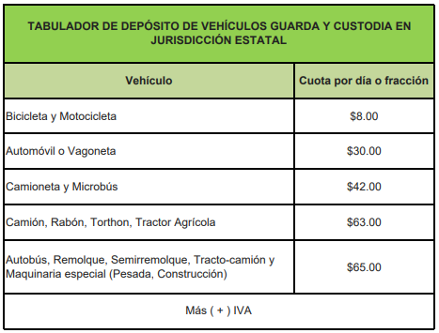
Para el caso de la liga https://legislacion.edomex.gob.mx/sites/legislacion.edomex.gob.mx/files/files/pdf/gct/2011/ene213.PDF se advierte lo siguiente:

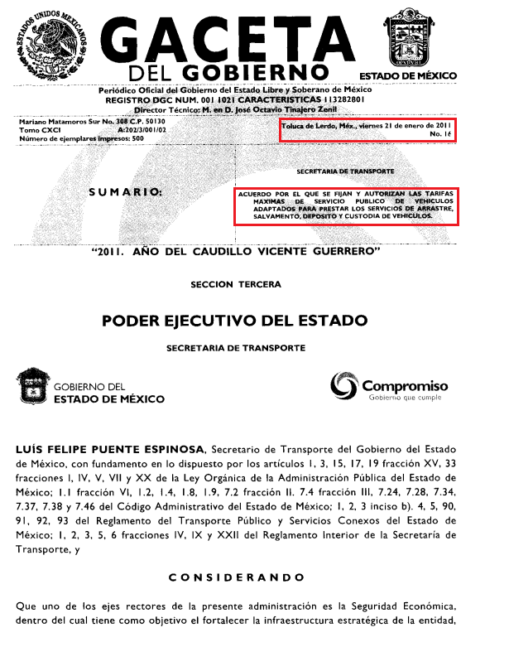
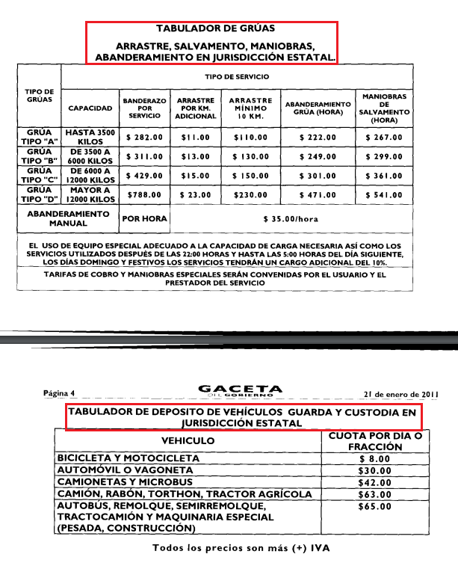
Para el caso del punto 3, relativo al procedimiento para interponer una denuncia por el abuso, el Sujeto Obligado refirió lo siguiente:
”… en dado caso de que quisiera interponer una queja en contra de una empresa prestadora del servicio público auxiliar de depósitos para guarda y custodia vehicular, o grúas de salvamento y arrastre que se encuentre dentro de la Entidad, se ponen a su disposición el número correspondiente: 55-5366-8200 extensión 55180 o 55184. O bien, de forma presencial en la dirección Avenida Gustavo Baz Prada número 216, colonia la Loma, municipio de Tlalnepantla, Estado de México. Sin más por el momento, me reitero a sus apreciables órdenes.” (sic)
En ese sentido, del análisis que se realizó a las ligas electrónicas citadas, se advierte que el Sujeto Obligado mediante su respuesta primigenia, colmó con los tres requerimientos de la ahora Recurrente.
Ante ello, es de señalar que el artículo 4, párrafo segundo de la Ley de Transparencia y Acceso a la Información Pública del Estado de México y Municipios, dispone:

“Artículo 4. …
Toda la información generada, obtenida, adquirida, transformada, administrada o en posesión de los sujetos obligados es pública y accesible de manera permanente a cualquier persona, en los términos y condiciones que se establezcan en los tratados internacionales de los que el Estado mexicano sea parte, en la Ley General, la presente Ley y demás disposiciones de la materia, privilegiando el principio de máxima publicidad de la información. Solo podrá ser clasificada excepcionalmente como reservada temporalmente por razones de interés público, en los términos de las causas legítimas y estrictamente necesarias previstas por esta Ley.”

Del precepto legal invocado, se desprende, que la información generada, obtenida, adquirida, transmitida, administrada o en posesión de los Sujetos Obligados, será accesible de manera permanente a cualquier persona, privilegiando el principio de máxima publicidad de la información.

Por su parte, el artículo 12, de la Ley de la materia establece que los Sujetos Obligados sólo proporcionarán la información que generen, recopilen, administren, manejen, procesen, archiven o conserven, y sólo facilitarán las que se les requiera y obre en sus archivos, en el estado en el que se encuentre, sin la obligación de generarla, resumirla, efectuar cálculos o practicar investigaciones; tal y como se señala a continuación:

“Artículo 12. Quienes generen, recopilen, administren, manejen, procesen, archiven o conserven información pública serán responsables de la misma en los términos de las disposiciones jurídicas aplicables.

Los sujetos obligados sólo proporcionarán la información pública que se les requiera y que obre en sus archivos y en el estado en que ésta se encuentre. La obligación de proporcionar información no comprende el procesamiento de la misma, ni el presentarla conforme al interés del solicitante; no estarán obligados a generarla, resumirla, efectuar cálculos o practicar investigaciones.”

En síntesis, el derecho de acceso a la información pública se satisface en aquellos casos en que se entregue el soporte documental en que conste la información pública, asimismo, el artículo 24, de la Ley de la materia, dispone que los Sujetos Obligados sólo proporcionarán la información pública que generen, administren o posean en el ejercicio de sus atribuciones; por consiguiente, la información pública se encuentra a disposición de cualquier persona, lo que implica que es deber de los Sujetos Obligados, garantizar el derecho de acceso a la información pública.

En esta misma tesitura, el derecho de acceso a la información pública, consiste en que la información solicitada conste en un soporte documental en cualquiera de sus formas, a saber: expedientes, reportes, estudios, actas, resoluciones, oficios, correspondencia, acuerdos, directivas, directrices, circulares, contratos, convenios, instructivos, notas, memorandos, estadísticas o bien, cualquier otro registro que documente el ejercicio de las facultades, funciones y competencias de los Sujetos Obligados; los que, podrán estar en cualquier medio, sea escrito, impreso, sonoro, visual, electrónico, informático u holográfico, de conformidad con el artículo 3, fracción XI, de la Ley de la materia, el cual dispone lo siguiente:

“Artículo 3. Para los efectos de la presente Ley se entenderá por:
(…)
XI. Documento: Los expedientes, reportes, estudios, actas, resoluciones, oficios, correspondencia, acuerdos, directivas, directrices, circulares, contratos, convenios, instructivos, notas, memorandos, estadísticas o bien, cualquier otro registro que documente el ejercicio de las facultades, funciones y competencias de los sujetos obligados, sus servidores públicos e integrantes, sin importar su fuente o fecha de elaboración. Los documentos podrán estar en cualquier medio, sea escrito, impreso, sonoro, visual, electrónico, informático u holográfico; (…)”

Además, es importante señalar que el artículo 18, de la Ley en la materia, los Sujetos Obligados cuenta con la obligación de documentar todos los actos que derive de sus atribuciones, funciones y competencia desde su origen la eventual y reutilización de la información que generen, por lo tanto toda la información que sea generada, posea y administre, es pública y accesible de manera permanente a cualquier persona, privilegiando el principio de máxima publicidad de la misma, por lo tanto esta debe ser proporcionada siempre y cuando se halle en los archivos documentales de los Sujeto Obligados y en las condiciones que se encuentre, la cual no podrá sufrir modificaciones o procesamiento, no presentarla conforme a los interés de los particulares, como de igual forma los Sujeto Obligados no deberán de generar, resumir o efectuar cálculos o practicar investigaciones.

De la misma forma, de acuerdo al contenido del artículo 160, de la Ley General de Transparencia y Acceso a la Información Pública que a la letra dispone:

Artículo 160. Los sujetos obligados deberán otorgar acceso a los documentos que se encuentren en sus archivos o que estén obligados a documentar de acuerdo con sus facultades, competencias o funciones en el formato que el solicitante manifieste, de entre aquellos formatos existentes, conforme a las características físicas de la información o del lugar donde se encuentre así lo permita.

Sirve como apoyo a lo anterior, el criterio 09-10, emitido por el Pleno del entonces Instituto Federal de Acceso a la Información y Protección de Datos, que a la letra dice:

“Las dependencias y entidades no están obligadas a generar documentos ad hoc para responder una solicitud de acceso a la información. Tomando en consideración lo establecido por el artículo 42 de la Ley Federal de Transparencia y Acceso a la Información Pública Gubernamental, que establece que las dependencias y entidades sólo estarán obligadas a entregar documentos que se encuentren en sus archivos, las dependencias y entidades no están obligadas a elaborar documentos ad hoc para atender las solicitudes de información, sino que deben garantizar el acceso a la información con la que cuentan en el formato que la misma así lo permita o se encuentre, en aras de dar satisfacción a la solicitud presentada.” (Sic)

Además, a Ley de Transparencia y Acceso a la Información Pública del Estado de México y Municipios, prevé en su artículo 23, fracción I, que son Sujetos Obligados a Transparentar y permitir el acceso a su información y proteger los datos que obren en su poder:

Artículo 23. Son sujetos obligados a transparentar y permitir el acceso a su información y proteger los datos personales que obren en su poder:

I.- El Poder Ejecutivo del Estado de México, las dependencias, organismos auxiliares, órganos, entidades, fideicomisos y fondos públicos, así como la Procuraduría General de Justicia;
(…)

Bajo ese contexto, se considera que con el pronunciamiento realizado desde su respuesta primigenia por el Sujeto Obligado, colma en su totalidad con la información solicitada por el particular.

Así, en mérito de lo expuesto en líneas anteriores, resultan infundadas las razones o motivos de inconformidad que arguye La Recurrente, por ello con fundamento en el artículo 186, fracción II, de la Ley de Transparencia y Acceso a la Información Pública del Estado de México y Municipios, se CONFIRMA la respuesta a la solicitud de información pública 00323/SMOV/IP/2022, que ha sido materia del presente fallo.

Por lo antes expuesto y fundado es de resolverse y,

S E R E S U E L V E

PRIMERO. Se CONFIRMA la respuesta del Sujeto Obligado a la solicitud de información 00323/SMOV/IP/2022, por resultar infundadas las razones o motivos de inconformidad hechos valer por la Recurrente, en términos del Considerando QUINTO de esta resolución.

SEGUNDO. NOTIFÍQUESE vía Sistema de Acceso a la Información Mexiquense (SAIMEX), la presente resolución al Titular de la Unidad de Transparencia del Sujeto Obligado, para su conocimiento.

TERCERO. NOTIFÍQUESE vía Sistema de Acceso a la Información Mexiquense (SAIMEX), a la Recurrente la presente resolución y hágase de su conocimiento que en caso de que considere que le causa algún perjuicio, podrá promover el Juicio de Amparo en los términos de las leyes aplicables, de acuerdo a lo estipulado por el artículo 196, de la Ley de Transparencia y Acceso a la Información Pública del Estado de México y Municipios.

ASÍ LO ACORDÓ, POR UNANIMIDAD DE VOTOS, EL PLENO DEL INSTITUTO DE TRANSPARENCIA, ACCESO A LA INFORMACIÓN PÚBLICA Y PROTECCIÓN DE DATOS PERSONALES DEL ESTADO DE MÉXICO Y MUNICIPIOS, CONFORMADO POR LOS COMISIONADOS JOSÉ MARTÍNEZ VILCHIS, MARÍA DEL ROSARIO MEJÍA AYALA, SHARON CRISTINA MORALES MARTÍNEZ, LUIS GUSTAVO PARRA NORIEGA Y GUADALUPE RAMÍREZ PEÑA; EN LA SEGUNDA SESIÓN ORDINARIA CELEBRADA EL DIECIOCHO DE ENERO DE DOS MIL VEINTITRÉS, ANTE EL SECRETARIO TÉCNICO DEL PLENO, ALEXIS TAPIA RAMÍREZ.------------------------------------------------------------------------------------------------------------------------------------------------------------------------------------------------------------------------------------------------------------------------------------------------------------------------------------------------------------------------------------------------------------------------------------------------------------------------------------------------------------------------------------------------------------------------------------------------------------------------------------------------------------------------------------------------------------------------------------------------------------------------------------------------------------------------------------------------------------------------------------------------------------------------------------------------------------------------------------------------------------------------------------------------------------------------------------------------------------------------------------------------------------------------------------- ------------------------------------------------------------------------------------------------------------------------------------------------------------------------------------------------------------------------------------------------------------------------------------------------------------------------------------------------------------------------------------------------------------------------------------------------------------------------------------------------------------------------------------------------------------------------------------------------------------------------------------------------------------------------------------------------------
JMV/CCR/fjjc

IMPROCEDENCIA Y SOBRESEIMIENTO EN EL JUICIO DE AMPARO. LAS CAUSAS PREVISTAS EN LOS ARTÍCULOS 73 Y 74 DE LA LEY DE LA MATERIA, RESPECTIVAMENTE, NO SON INCOMPATIBLES CON EL ARTÍCULO 25.1 DE LA CONVENCIÓN AMERICANA SOBRE DERECHOS HUMANOS. Del examen de compatibilidad de los artículos 73 y 74 de la Ley de Amparo con el artículo 25.1 de la Convención Americana sobre Derechos Humanos no se advierte que el derecho interno desatienda los estándares que pretenden proteger los derechos humanos en dicho tratado, por regular causas de improcedencia y sobreseimiento que impiden abordar el estudio de fondo del asunto en el juicio de amparo, en virtud de que el propósito de condicionar el acceso a los tribunales para evitar un sobrecargo de casos sin mérito, es en sí legítimo, por lo que esa compatibilidad, en cuanto a los requisitos para la admisibilidad de los recursos dependerá, en principio, de los siguientes criterios: no pueden ser irracionales ni de tal naturaleza que despojen al derecho de su esencia, ni discriminatorios y, en el caso, la razonabilidad de esas causas se justifica por la viabilidad de que una eventual sentencia concesoria tenga un ámbito de protección concreto y no entre en conflicto con el orden jurídico, no son de tal naturaleza que despojen al derecho de su esencia ni tampoco son discriminatorias, pues no existe alguna condicionante para su aplicabilidad, en función de cuestiones personales o particulares del quejoso. Por tanto, las indicadas causas de improcedencia y sobreseimiento no son incompatibles con el citado precepto 25.1, pues no impiden decidir sencilla, rápida y efectivamente sobre los derechos fundamentales reclamados como violados dentro del juicio de garantías.

